INDICAÇÃO Nº __/2025 - GAB. VER. PROF. EDINHO

ASSUNTO: Revitalização da pintura dos redutores de velocidade situados na Av. Soma -- Parque Manoel de Vasconcelos

EXMO. SR. PRESIDENTE DA CÂMARA MUNICIPAL DE SUMARÉ,
Indico, nos termos regimentais, ao Excelentíssimo Senhor Prefeito Municipal, Henrique Stein Sciáscio, que solicite ao departamento competente da Secretaria Municipal de Mobilidade Urbana e Rural (SMMUR) a adoção das providências necessárias para a revitalização da pintura dos redutores de velocidade situados na Av. Soma, no bairro Parque Manoel de Vasconcelos
Atualmente, os redutores encontram-se desgastados e sem pintura de sinalização, o que compromete sua visibilidade e eficácia. Nessas condições, há maior risco de que condutores não percebam a necessidade de reduzir a velocidade, aumentando a probabilidade de acidentes.
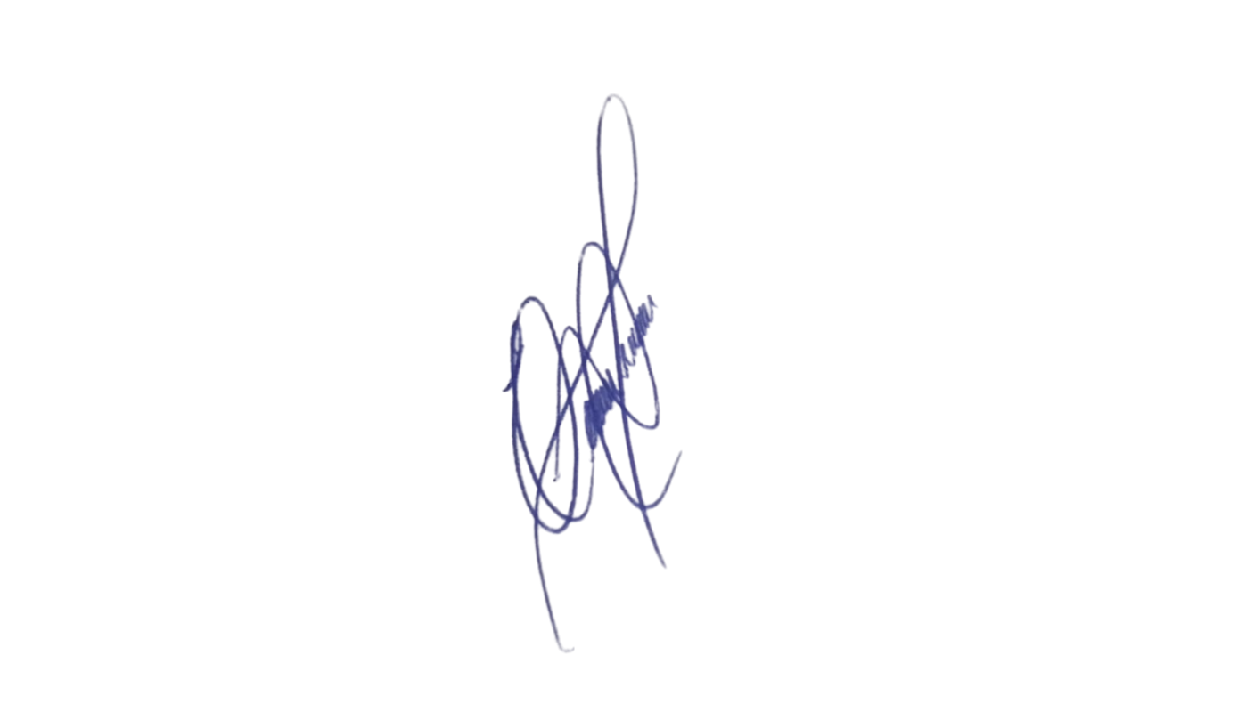
A revitalização com devida aplicação da pintura refletiva padrão, garantirá maior segurança no tráfego local e atenderá à legislação vigente sobre dispositivos de moderação de tráfego, além de responder a demandas da comunidade por vias mais seguras e organizadas.
Contando com o habitual compromisso e atenção desta Administração para com as demandas da população, reitero votos de estima e consideração.
Sala das Sessões, 9 de dezembro 2025.

Professor Edinho
VEREADOR

